|  |  |  |
| --- | --- | --- |
|  | ***Atividade Individual***  2º Semestre 2025 | |
| Curso: **Tec Desenv. Sistemas** | Local: **SENAI NORTE** | |
| Disciplina: **Internet das Coisas - IoT** | Professor: **Sergio Luiz** | |
| Aluno (a)**:** | Turma: | Período / Turno: |
| Instruções:  **( x ) Sem consulta ( ) Com consulta.** | Data:  **09 / 10 / 2025** | Valor: |

**LISTA DE ATIVIDADES 009 – SUB ROTINA**

**Orientações:** Envie as atividades numa pasta compactada com o seguinte padrão:

* **Lista01_Nome_Sobrenome (Exemplo: Lista01_SergioSilveira**

Dentro dessa pasta deve conter os códigos Linguagem C.

* **Salve os códigos dos exercícios da seguinte forma :**

Exe01_NomeSobrenome ,Exe02_NomeSobrenome, Exe03_NomeSobrenome...

* Para cada questão abaixo cole o código desenvolvido.

**EXE 001 –**

**RESP:**

**EXE 002 –**

**RESP:**

**EXE 003 –**

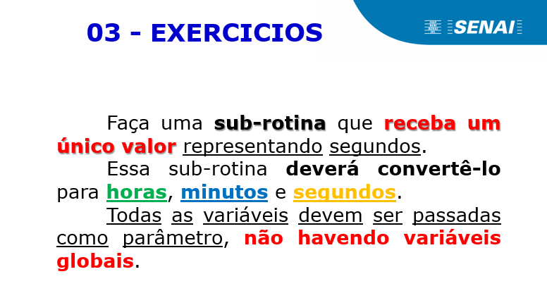

**RESP:**

**EXE 004 –**

**RESP:**